

**JumpServer**

**用户快速入门指南**

**文档说明**

|  |  |  |  |  |  |
| --- | --- | --- | --- | --- | --- |
| 文档名称 | | << JumpServer用户快速入门指南>> | | | |
| 内容描述 | | 本文档主要讲解 JumpServer 堡垒机用户的快速使用入门。 | | | |
| 适配版本 | | V3 | | | |
| 修订历史 | | | | | |
| 日期 | 版本 | | 修订者 | 修订说明 | 审核人 |
| 2023-08-28 | 1.0 | | JumpServer 技术支持 |  |  |

# 概览

可查看公告，个人信息，最近会话，可直接进入终端，待我审批页面。

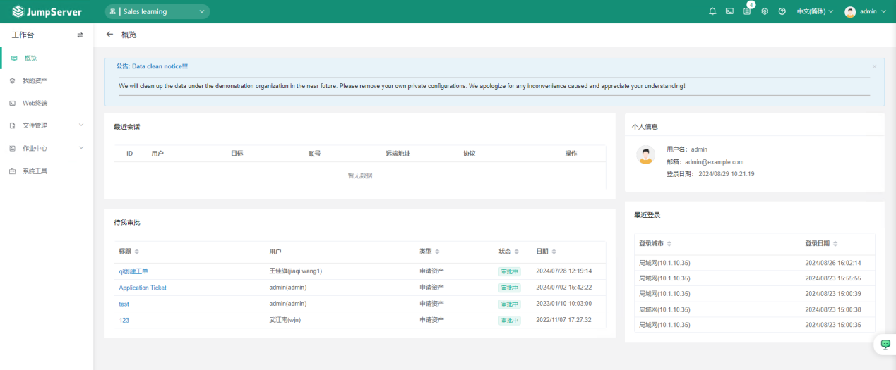

# 我的资产

可查看到当前我可以连接的资产数，可点击终端按钮直接进入资产操作界面。

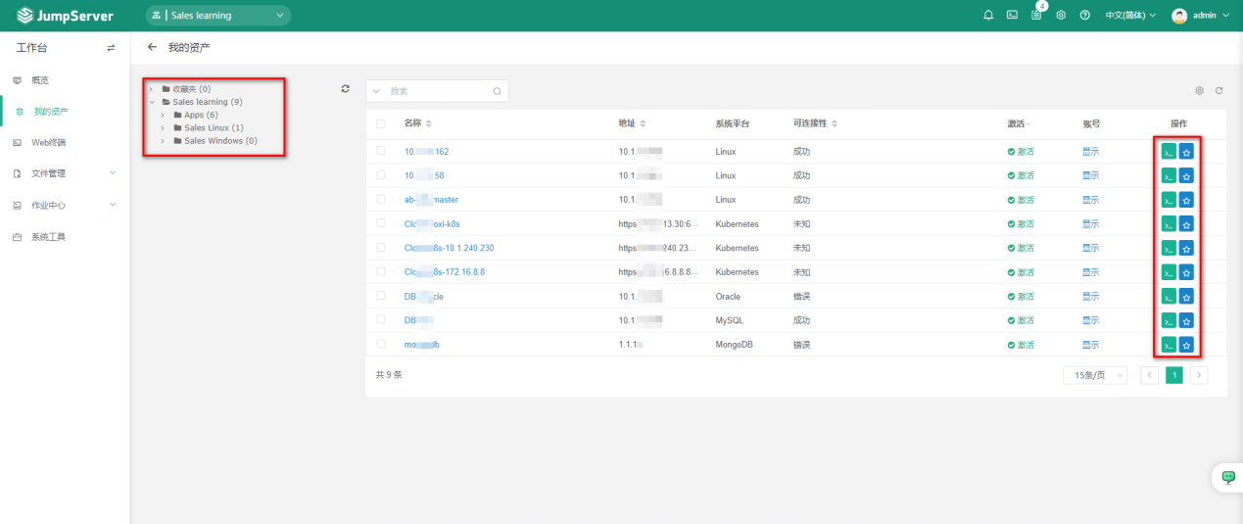

# 资产连接

## Web终端连接

点击Web终端，即可跳转至终端界面。

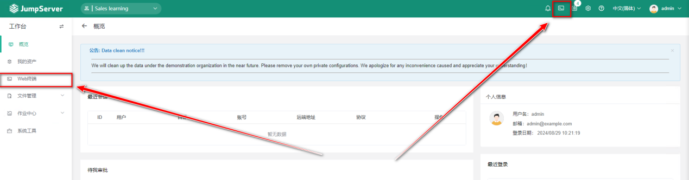 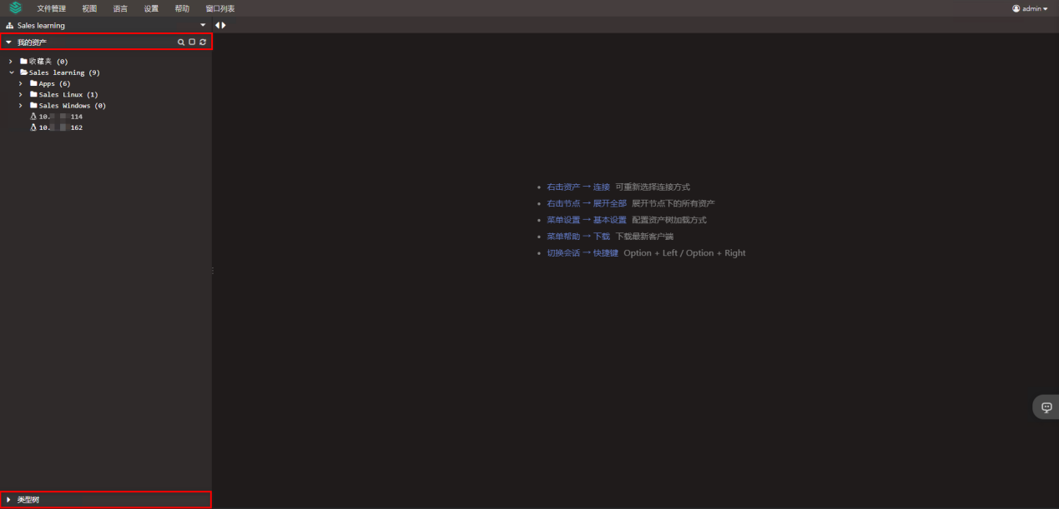

### Linux 资产

选择Linux机器，选择SSH协议，选择Web-Web CLI连接方式，点连接

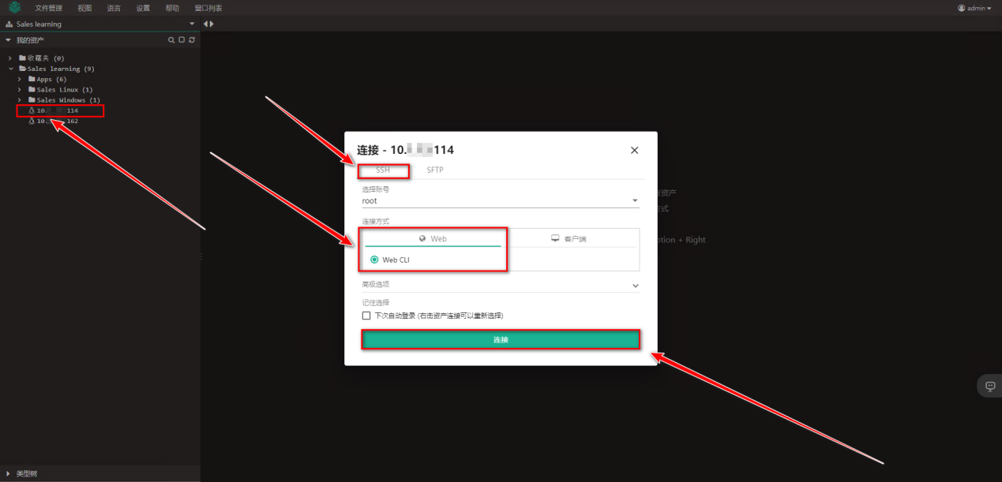

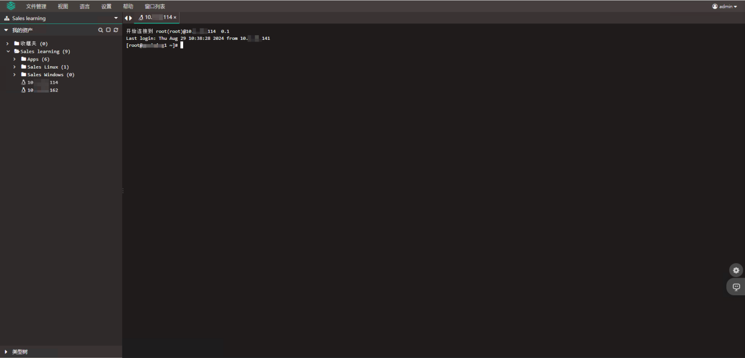

### Windows资产

选择Windows机器，选择RDP协议，选择Web-Web GUI连接方式，点连接

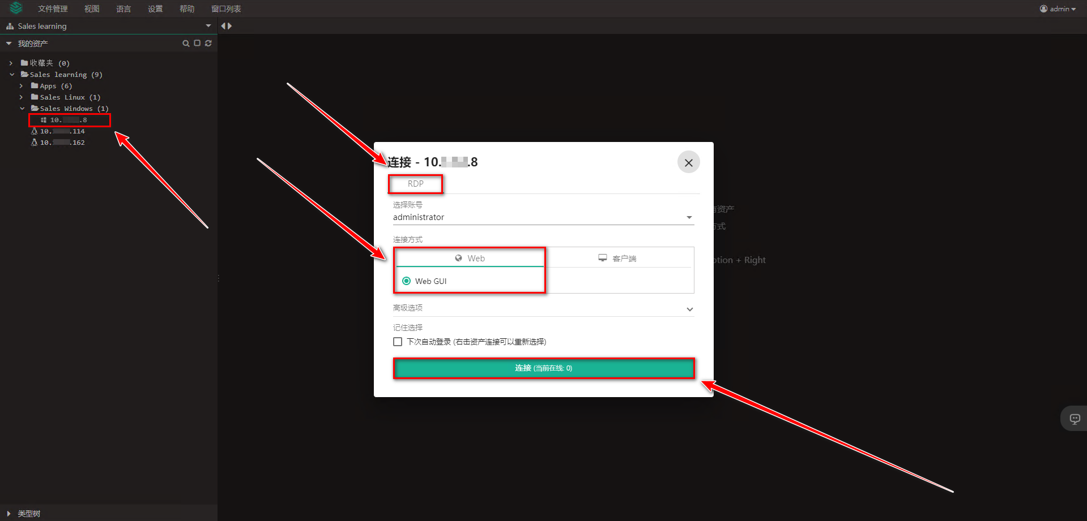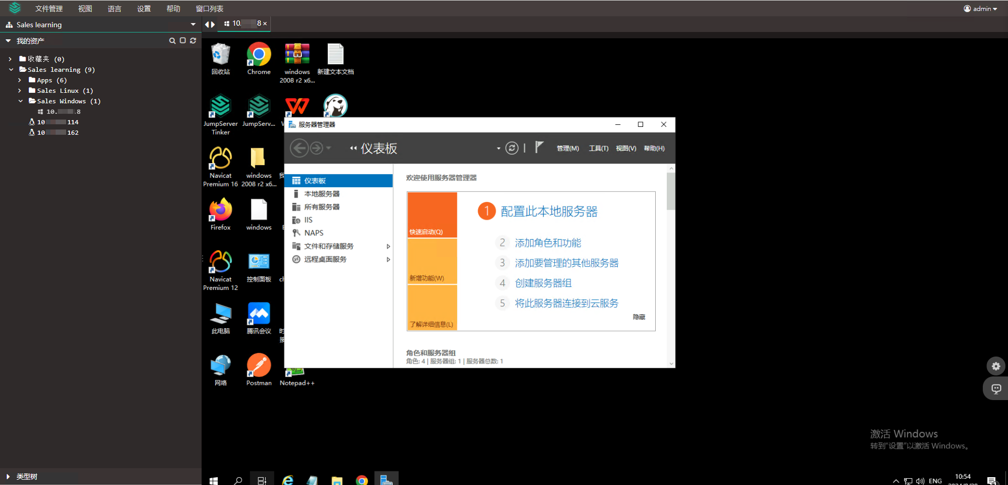

### MySQL数据库

数据库协议较多，此处以MySQL为例

#### Web连接—Web CLI

选择数据库，选择数据库协议，选择Web-Web CLI连接方式，点连接

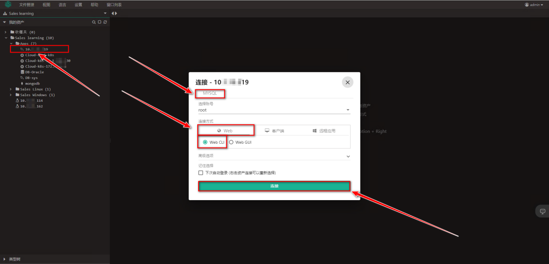

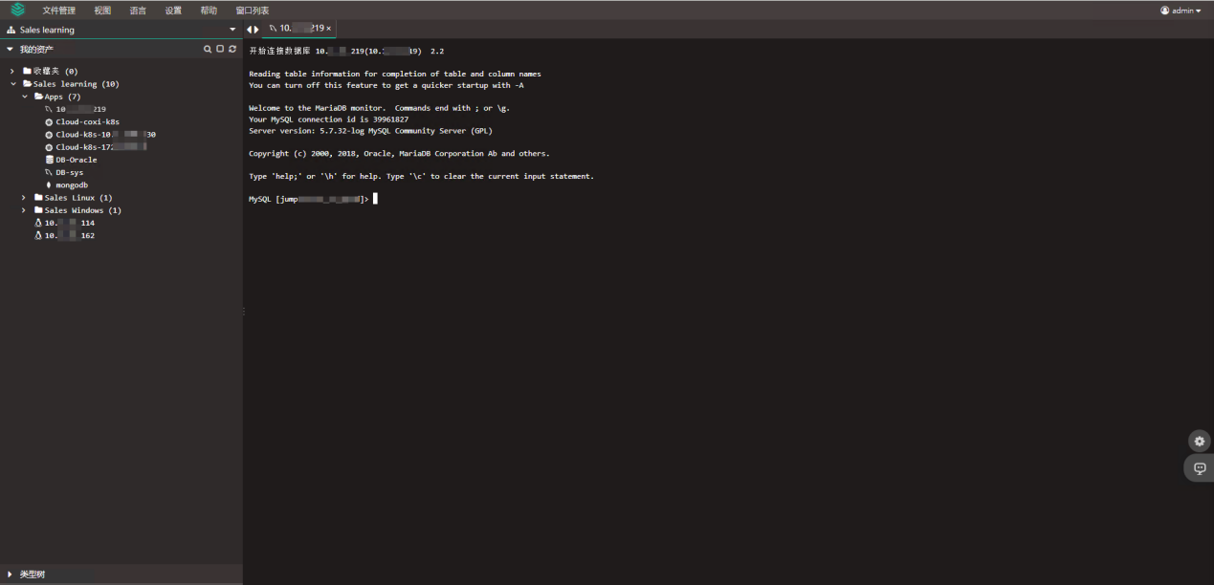

#### Web连接—Web GUI

选择数据库，选择数据库协议，选择Web-Web GUI连接方式，点连接

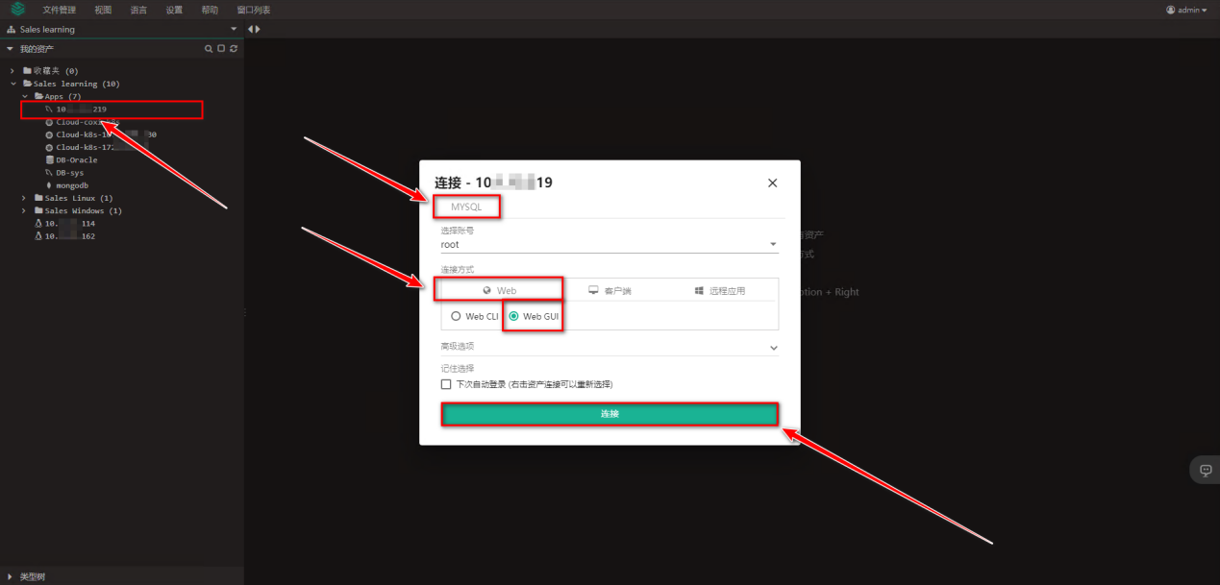

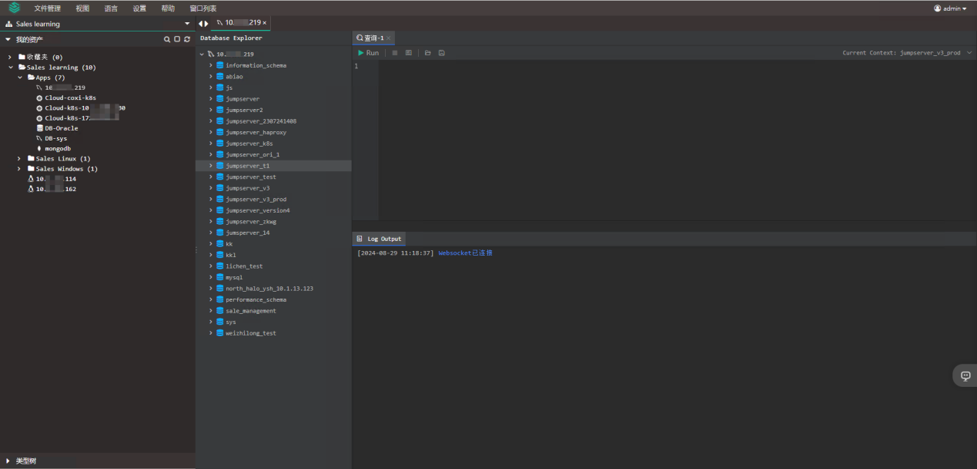

### **Oracle数据库**

#### Web连接—Web GUI

选择数据库，选择数据库协议，选择Web-Web GUI连接方式，点连接

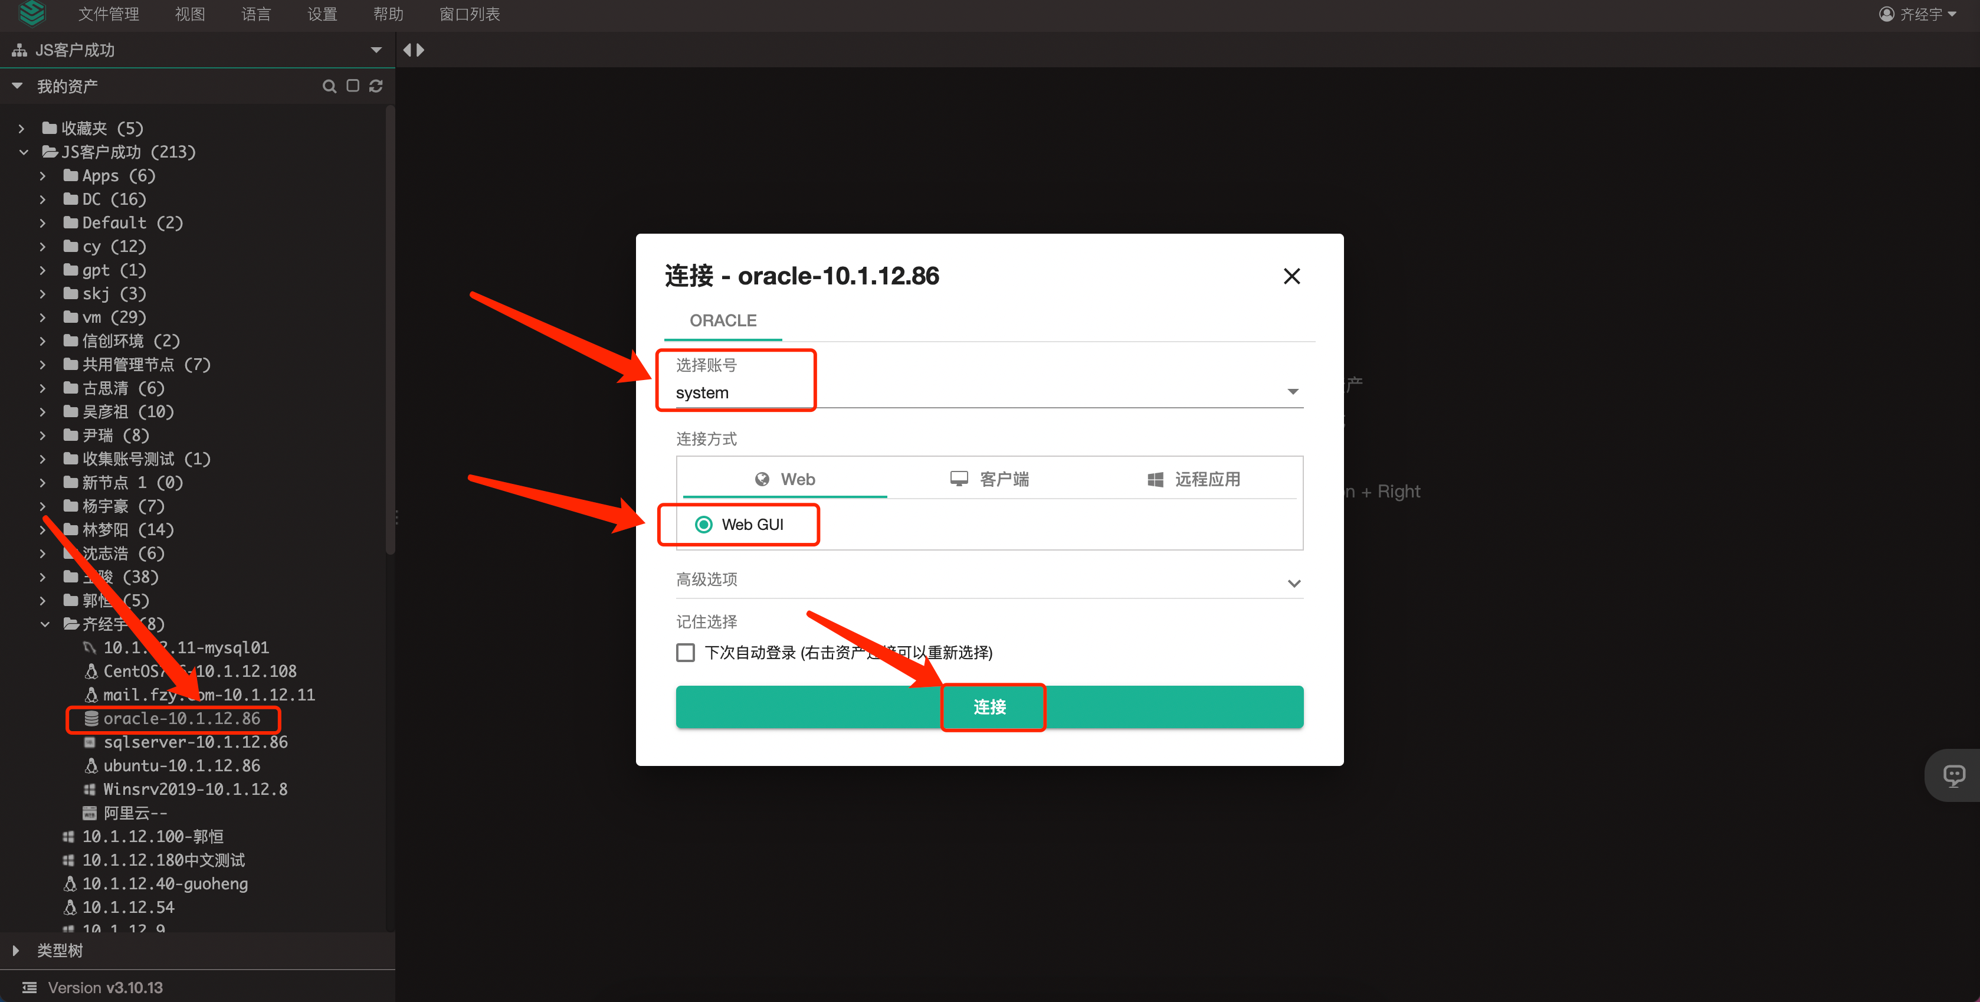

### **SQLServer数据库**

#### Web连接—Web CLI

选择数据库，选择数据库协议，选择Web-Web CLI连接方式，点连接

#### Web连接—Web GUI

选择数据库，选择数据库协议，选择Web-Web GUI连接方式，点连接

## 客户端连接

使用客户端连接需要依赖于JumpServer Client工具，需要提前安装，并配置相应程序路径。

### JumpServer Client工具卸载

如果需要更新客户端工具，需要先把本地JumpServer旧版本卸载掉，再去安装新版本的客户端

**进入控制面板**

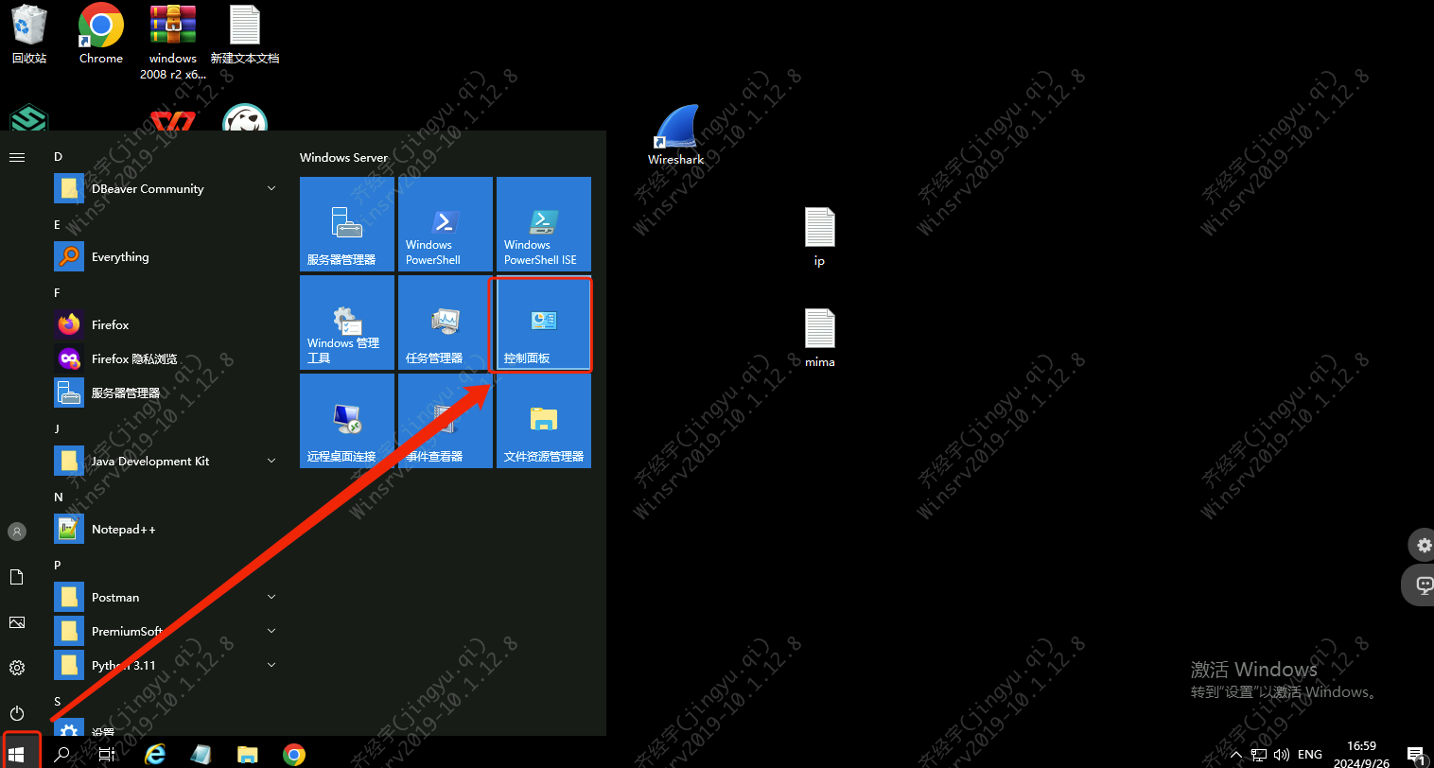

选中程序和功能

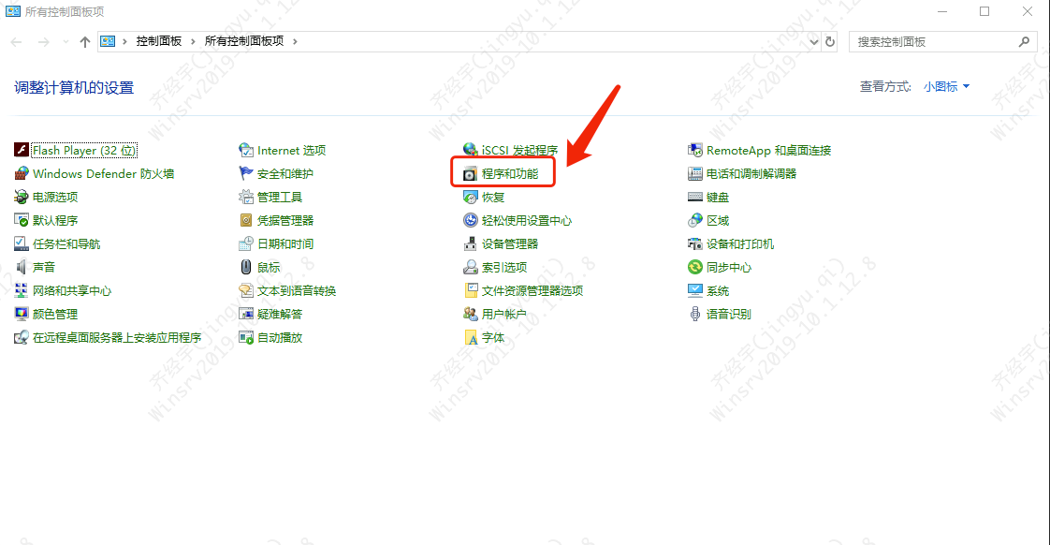

右键选中JumpServer Client或Think版本**，点击卸载

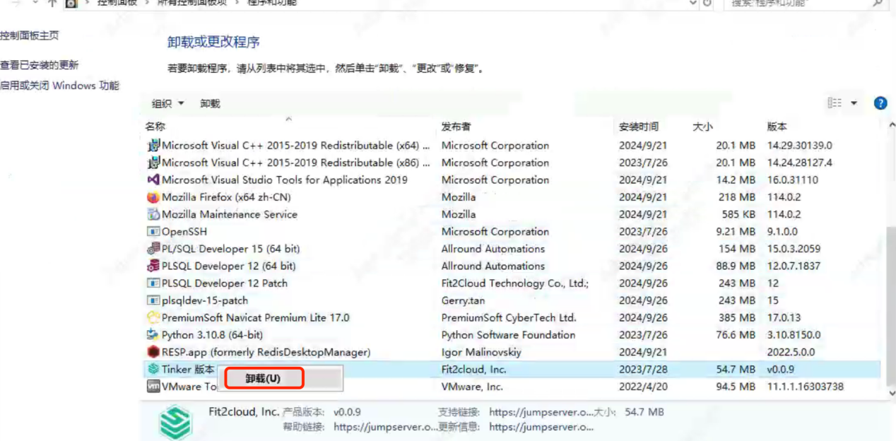

### JumpServer Client工具下载

第一种方式

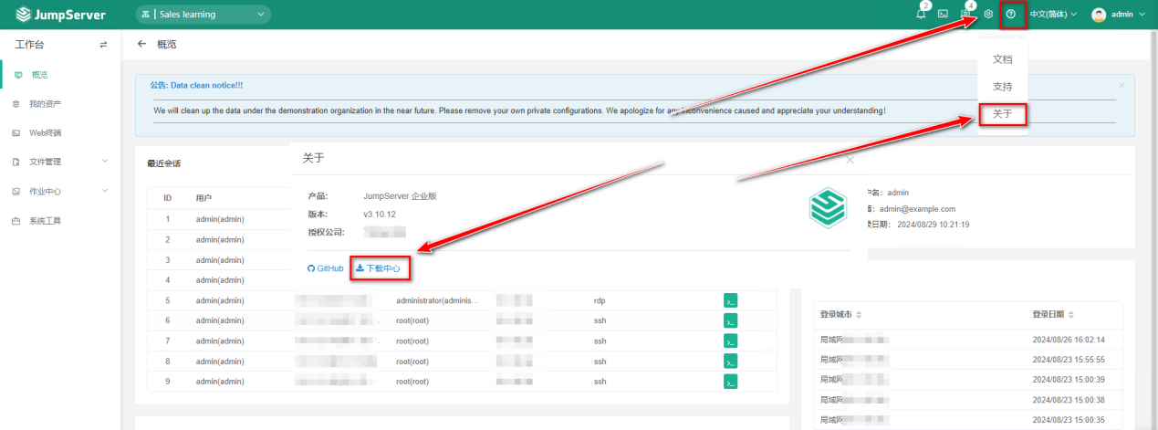

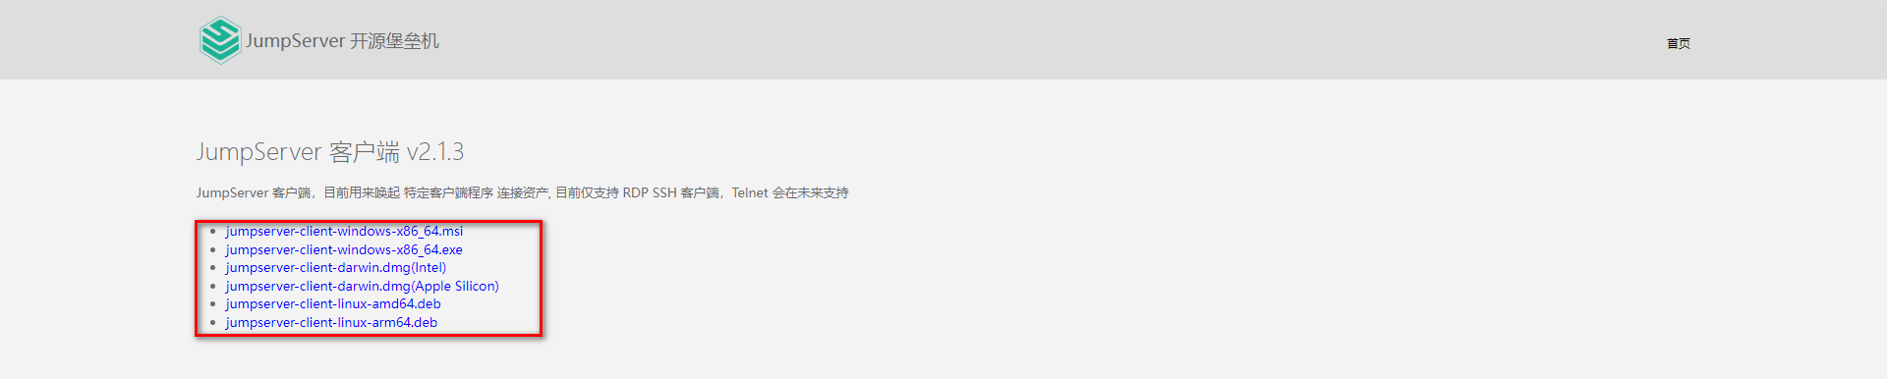

第二种方式

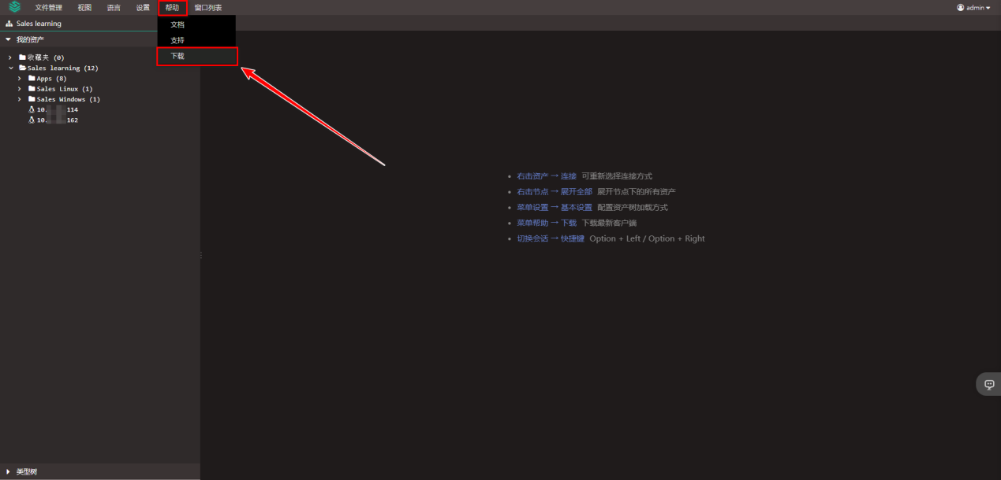



### JumpServer Client工具安装

双击下载的JumpServer Client安装包

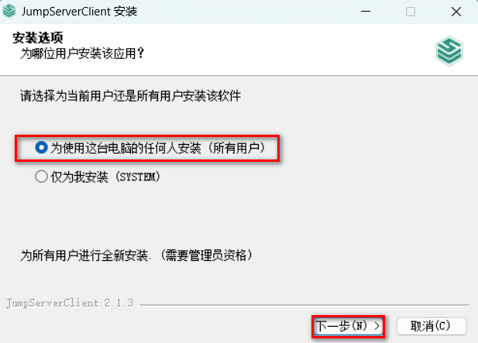

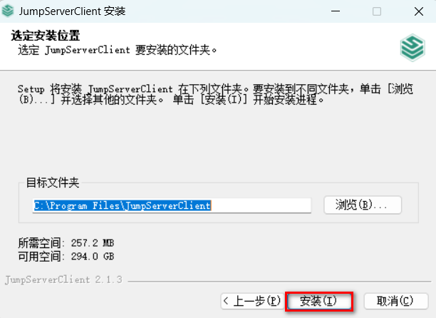 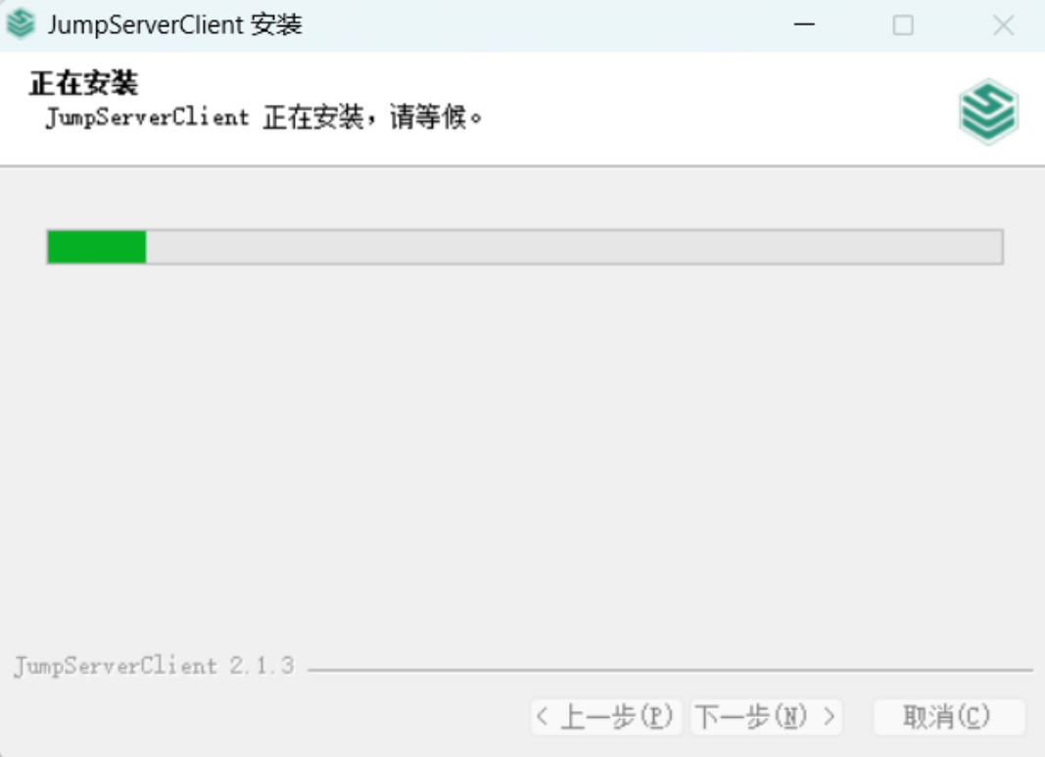 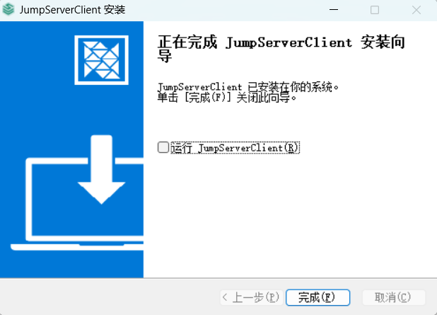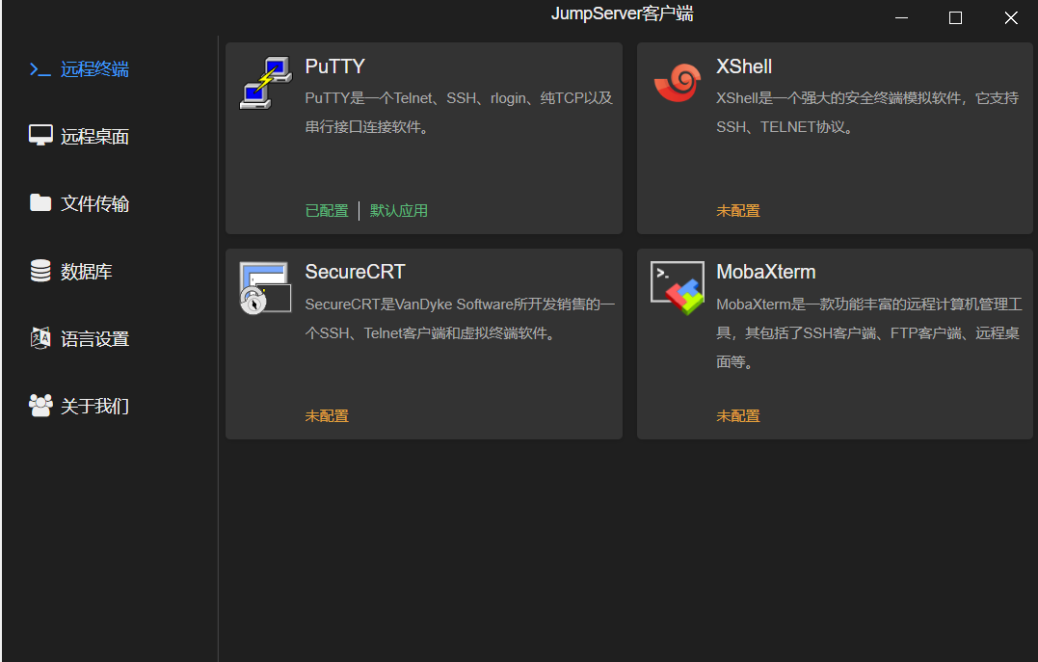

### Linux 资产

配置远程终端程序路径

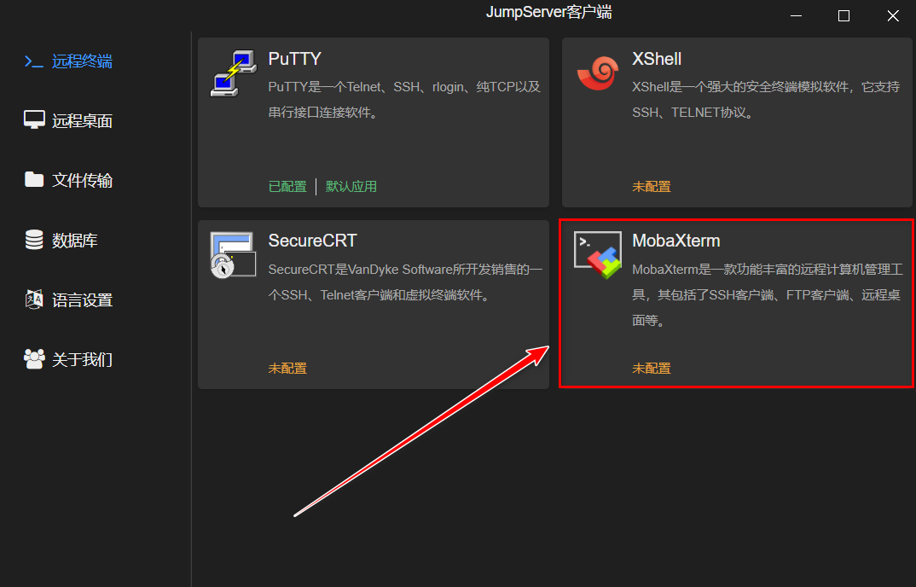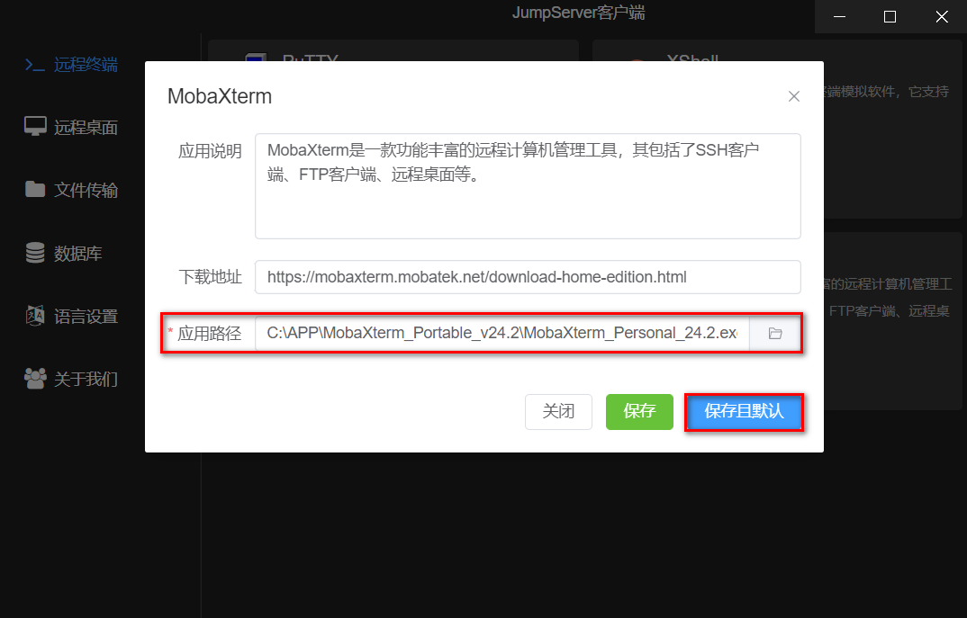

选择Linux机器，选择SSH协议，选择 客户端-SSH客户端 连接方式，点连接

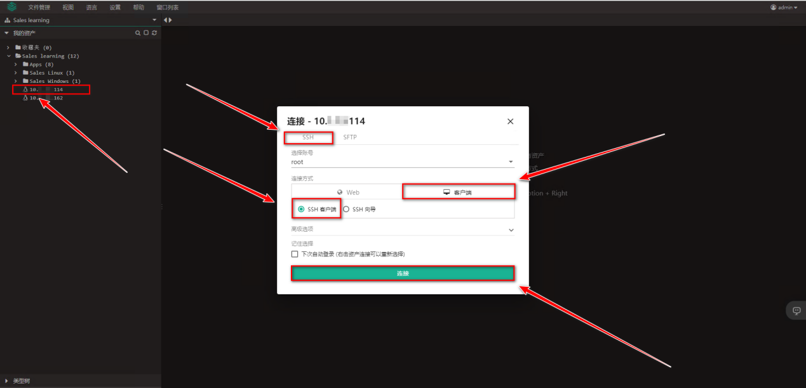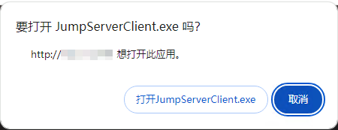 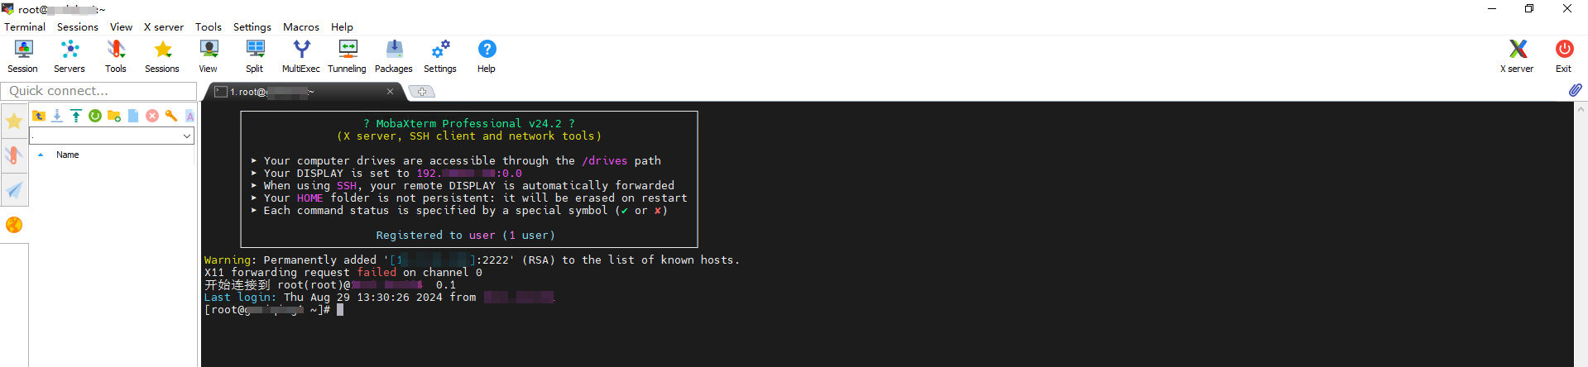

### Windows资产

选择Windows机器，选择RDP协议，选择 客户端-远程桌面客户端 连接方式，点连接

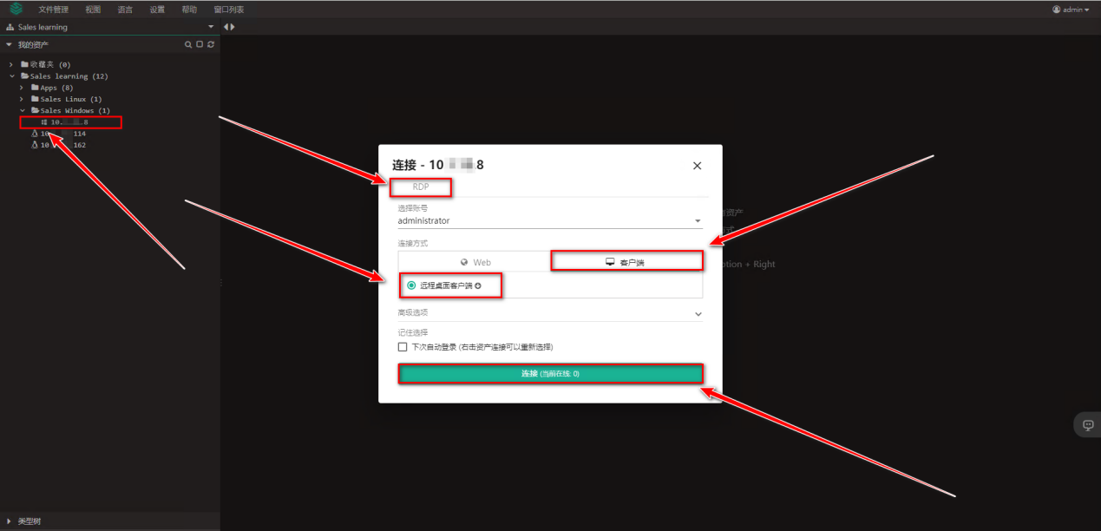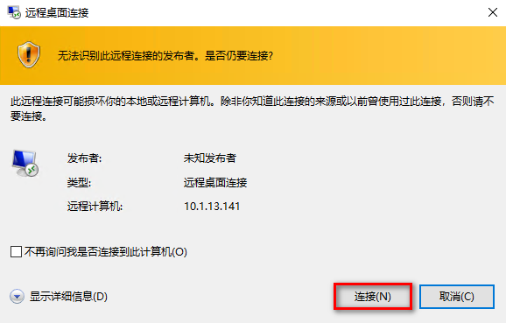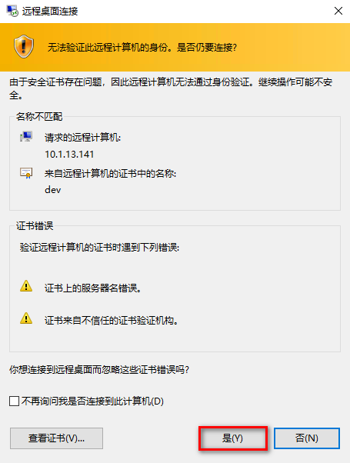

### MySQL数据库

数据库协议较多，此处以MySQL为例

配置远程终端程序路径

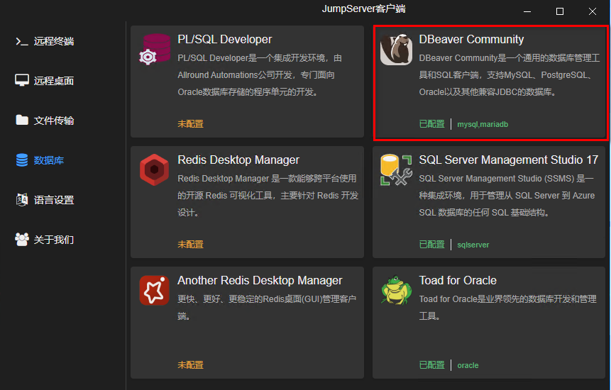

需要配置对应工具优先匹配数据库协议

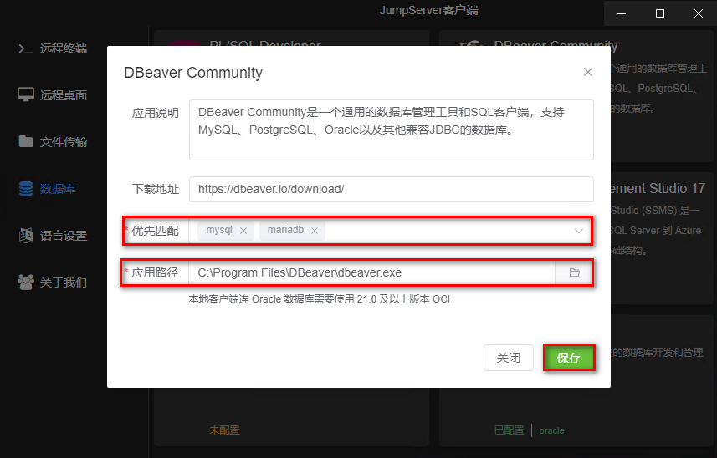

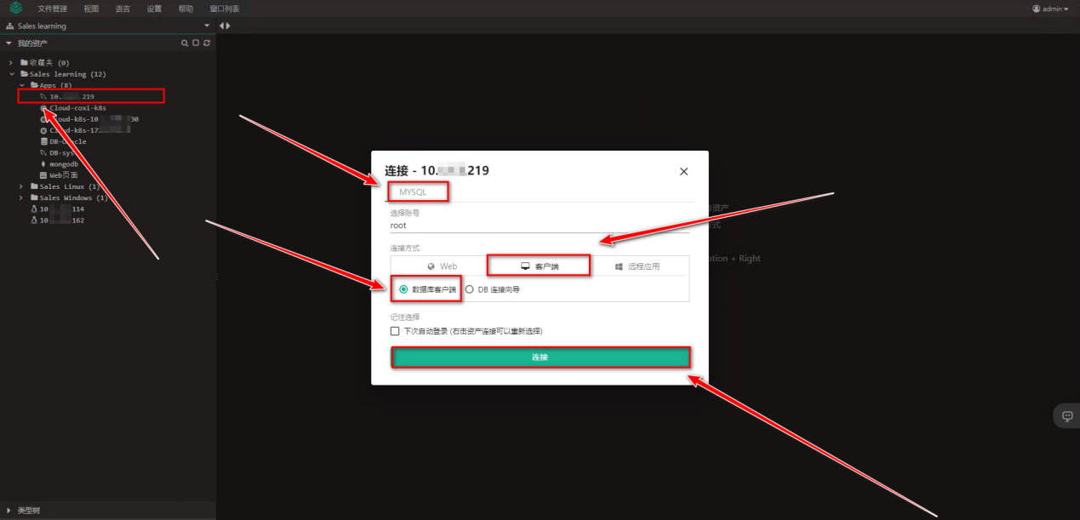



### **Oracle数据库**

客户端连接使用前，需要先安装JumpServer Client及数据库对应连接工具，此处Oracle数据库连接以PLSQL15工具举例。

配置远程终端程序路径

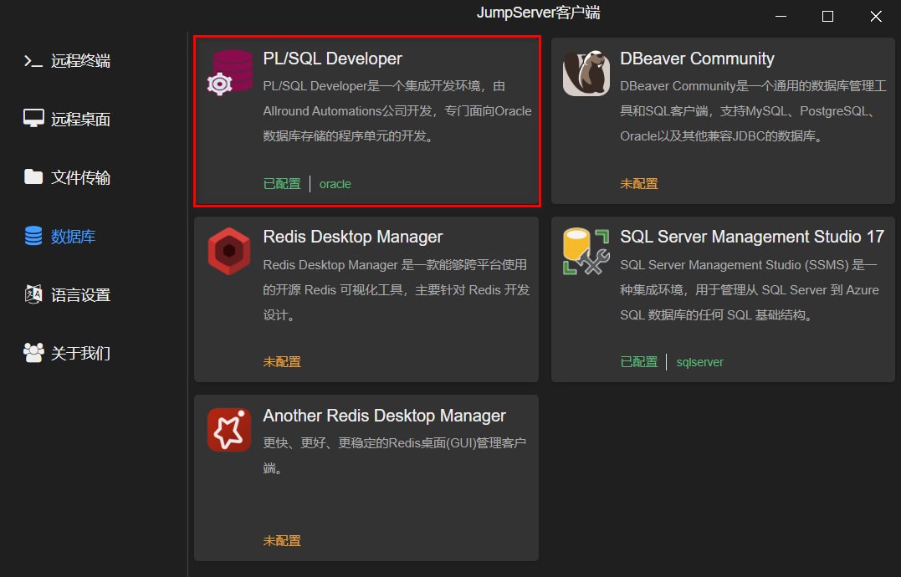

需要配置对应工具优先匹配数据库协议

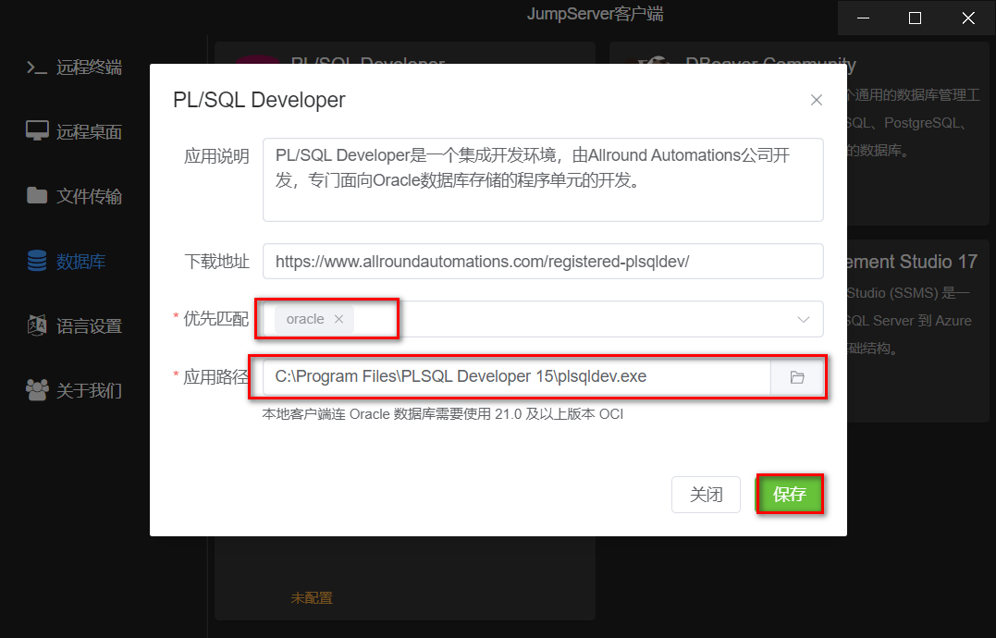

再到堡垒机--Web终端里连接资产使用

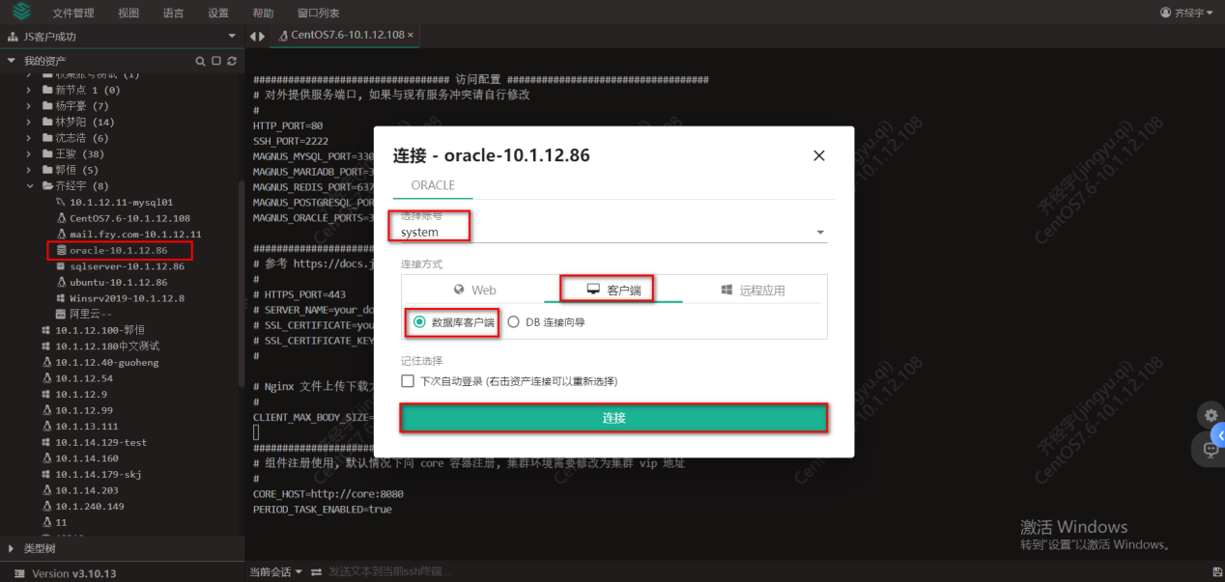

### **SQLServer数据库**

客户端连接使用前，需要先安装JumpServer Client及数据库对应连接工具，此处SQLServer数据库连接以SSMS17工具举例。

配置远程终端程序路径

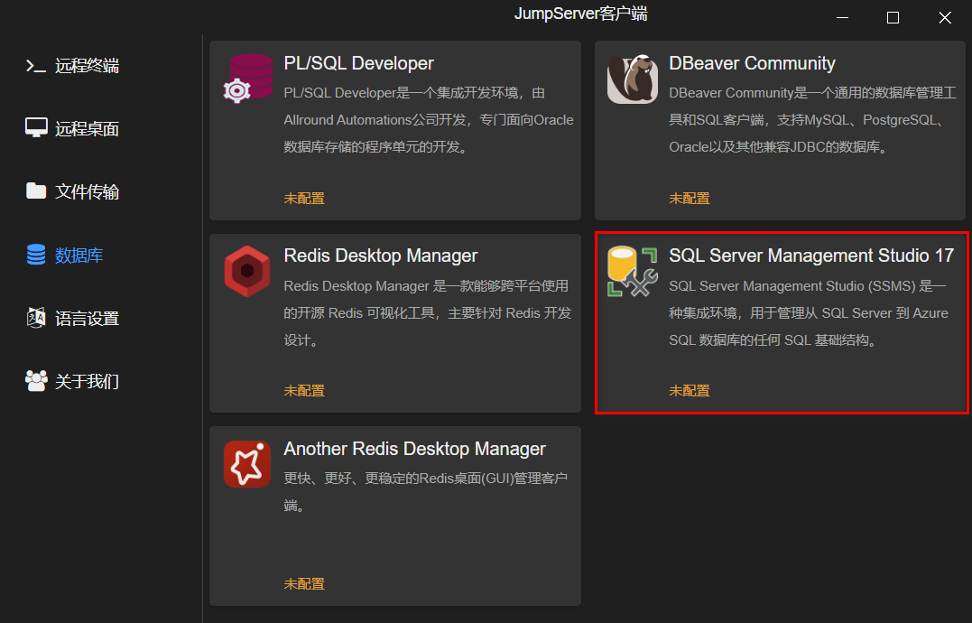

需要配置对应工具优先匹配数据库协议

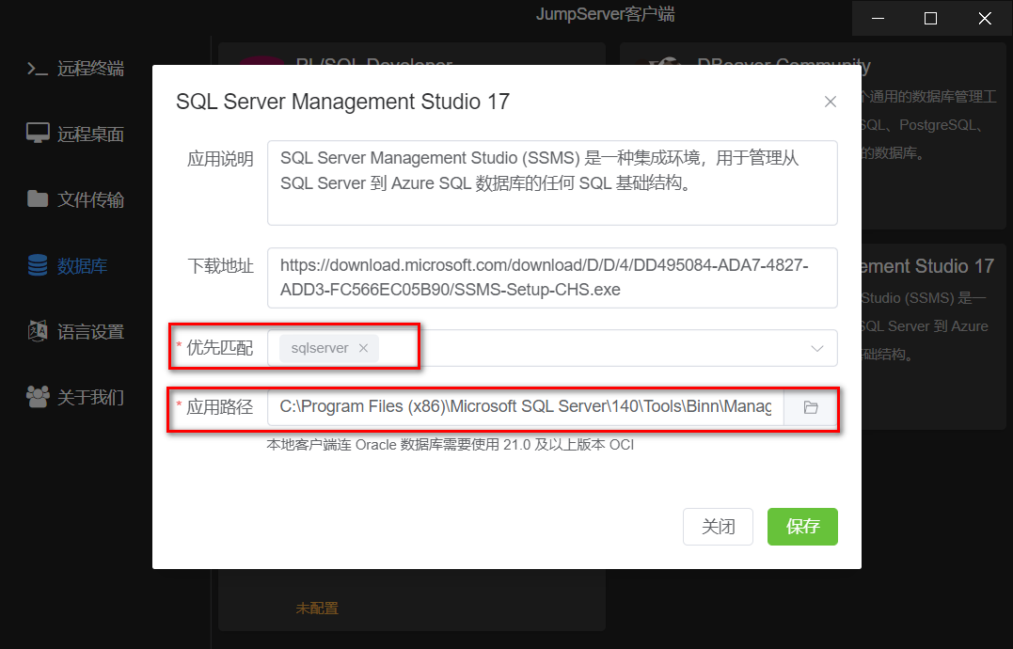

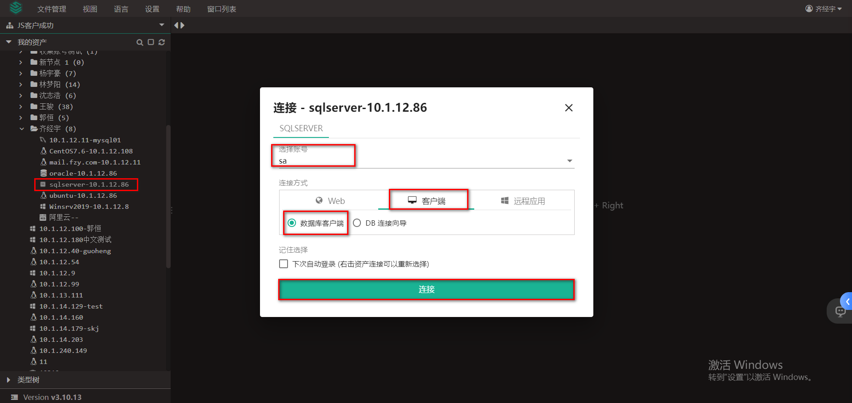



## 远程应用

### 应用资产-Web连接

选择网页应用类型资产，选择对应协议，点连接

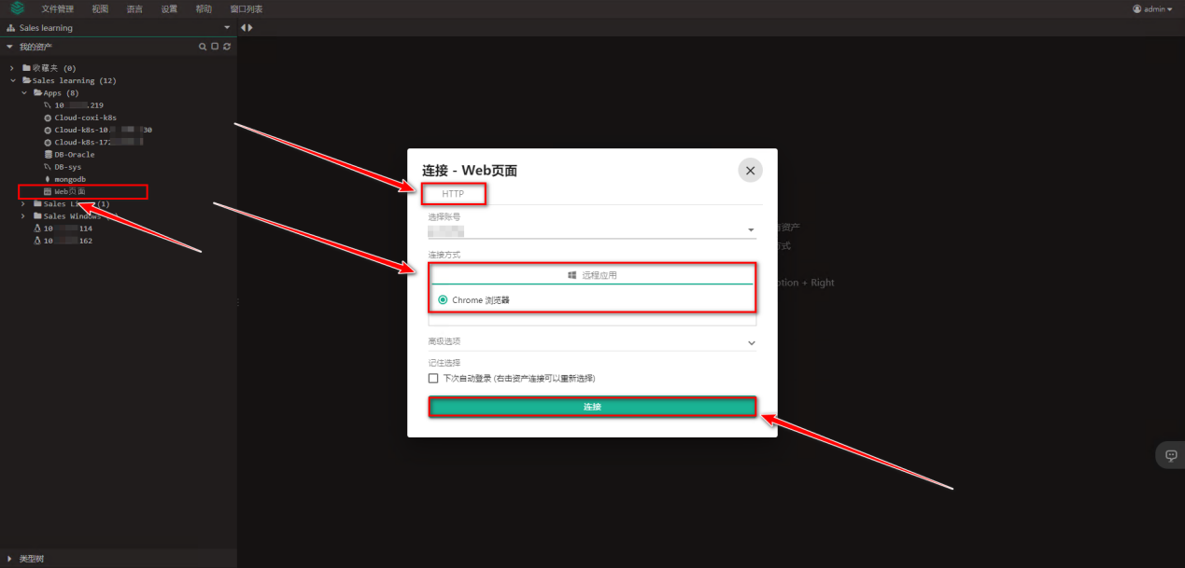

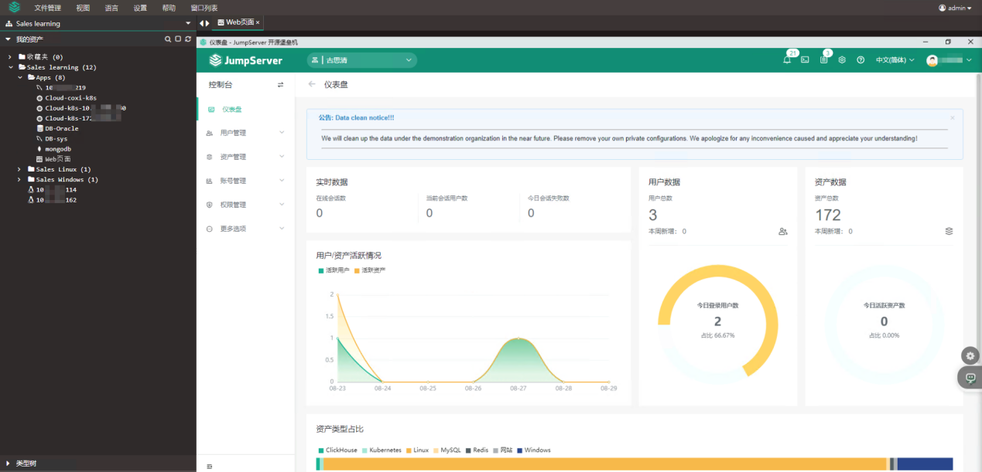

### 应用资产-客户端连接

选择网页应用资产，选择对应协议，点开高级选项，修改远程应用连接方式，点连接

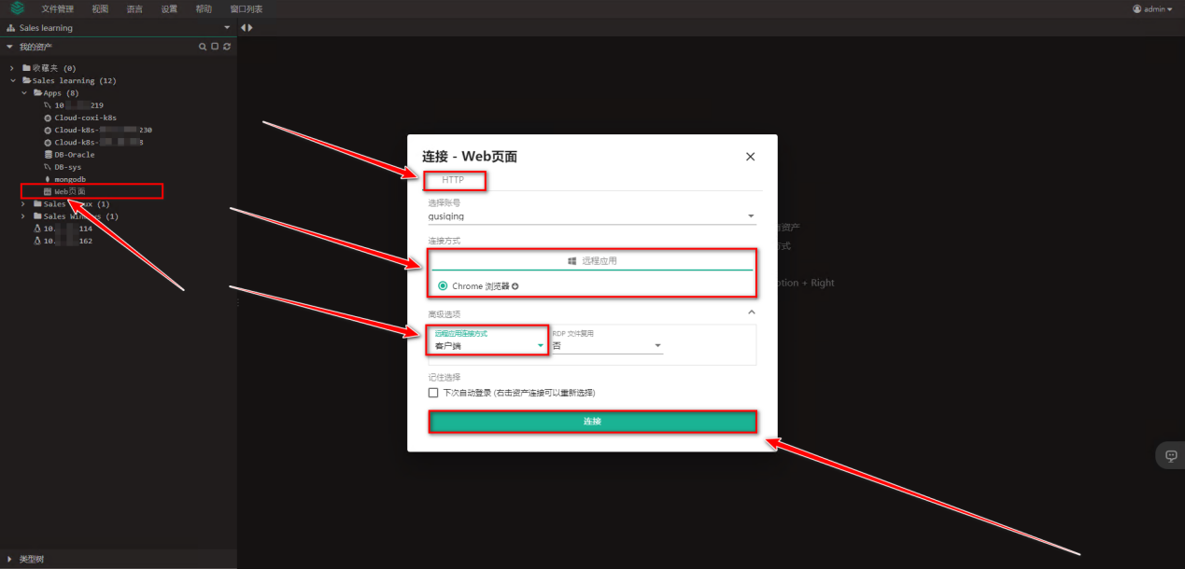

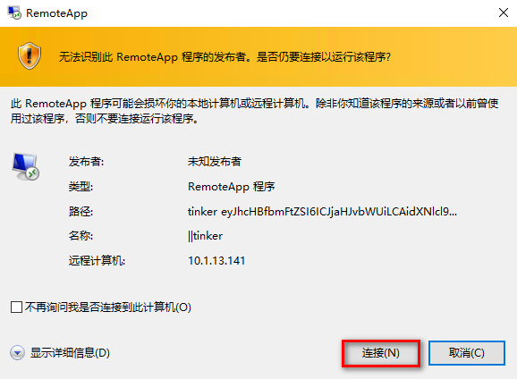

# 文件管理

## Linux文件上传下载

### Web终端上传

选择Linux机器，选择SFTP协议，选择Web-Web SFTP连接方式，点连接

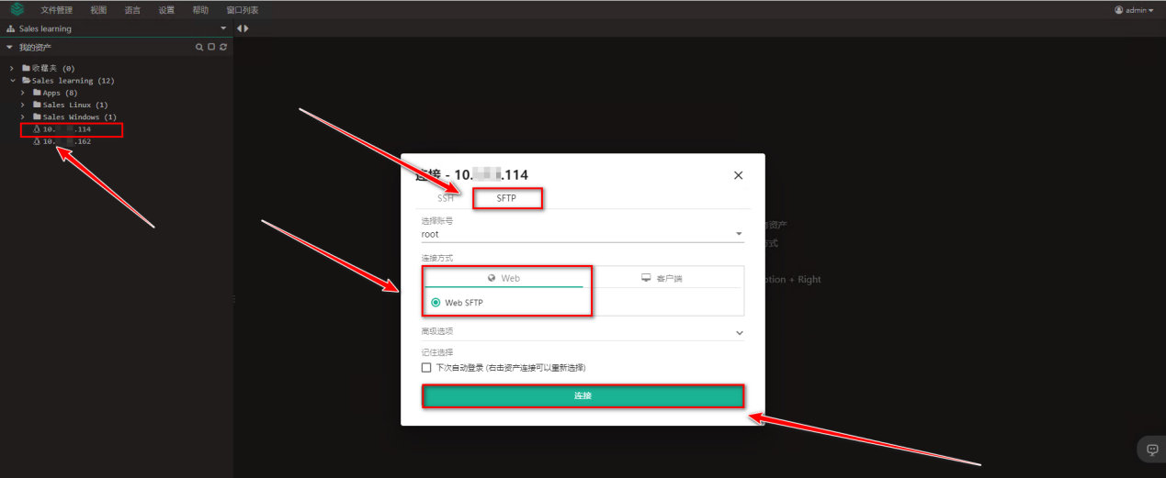

文件上传后，默认在机器的 /tmp 目录下

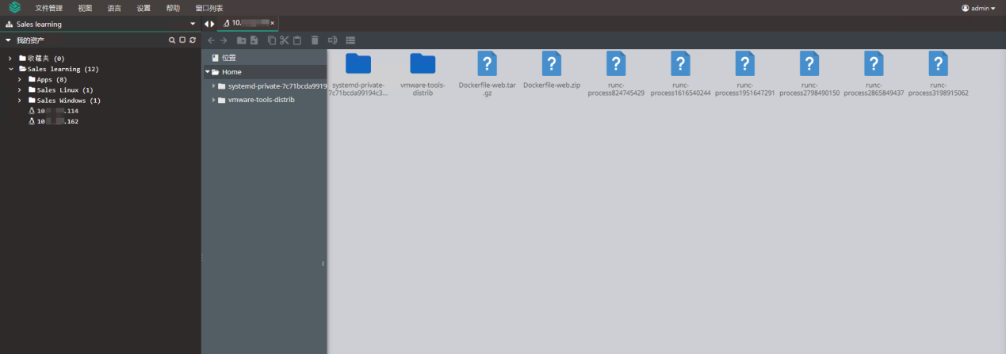 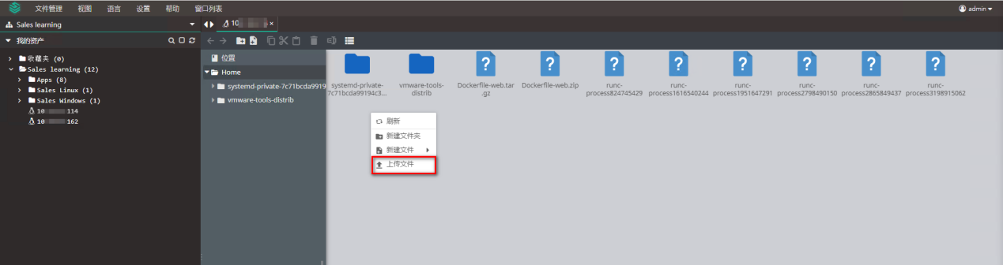 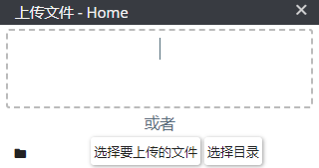

### Web终端下载

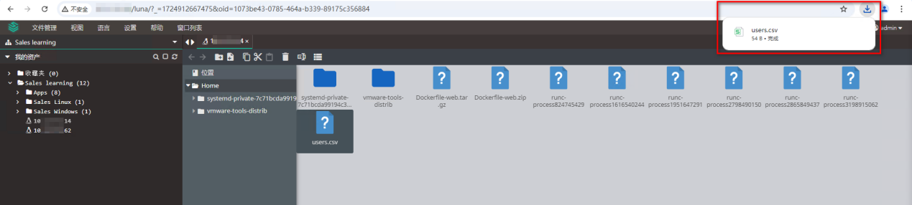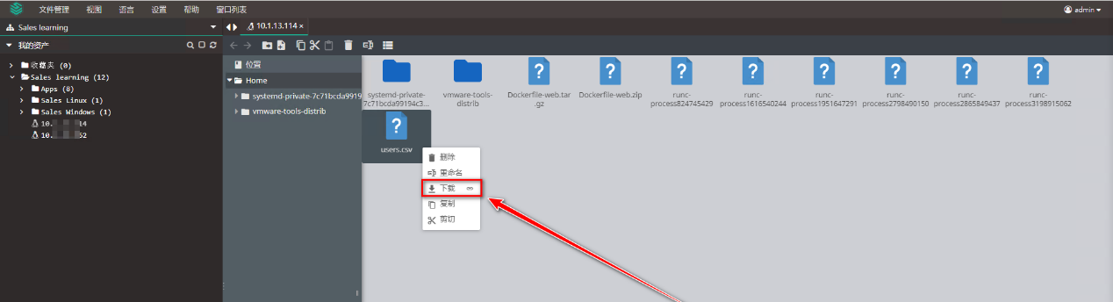

### 客户端上传下载

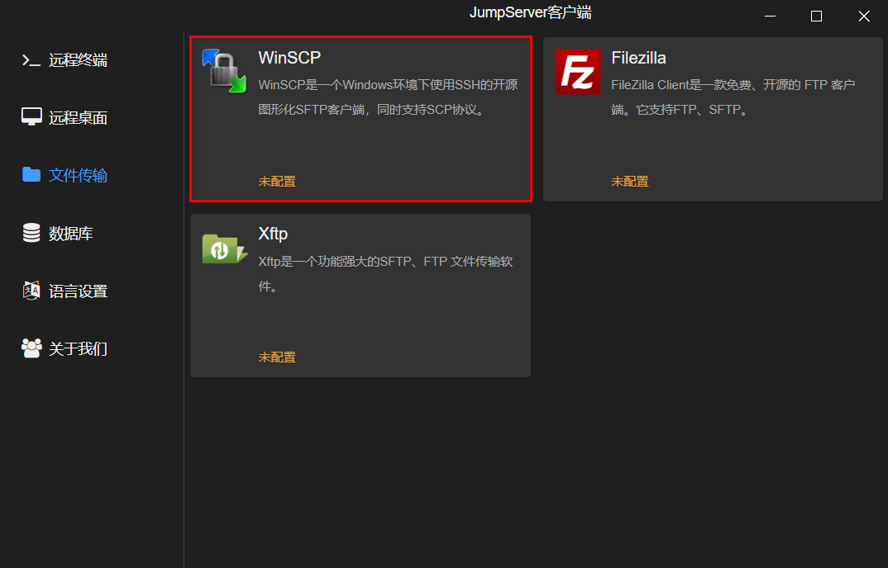

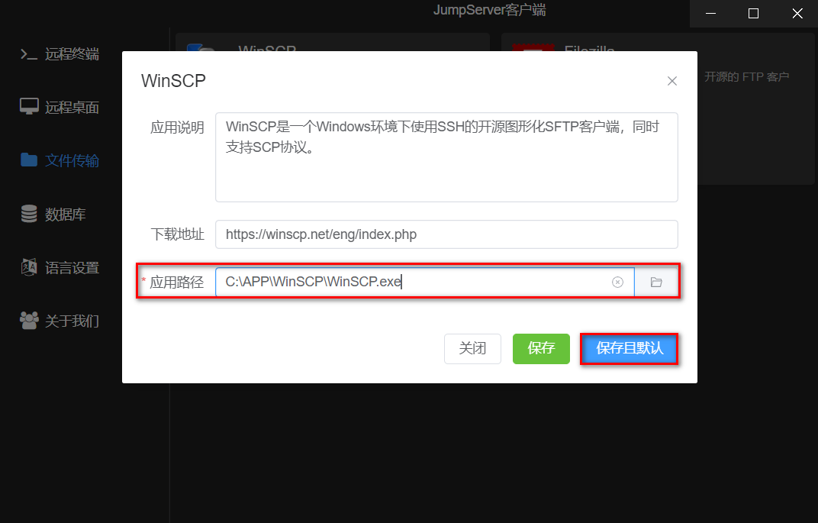 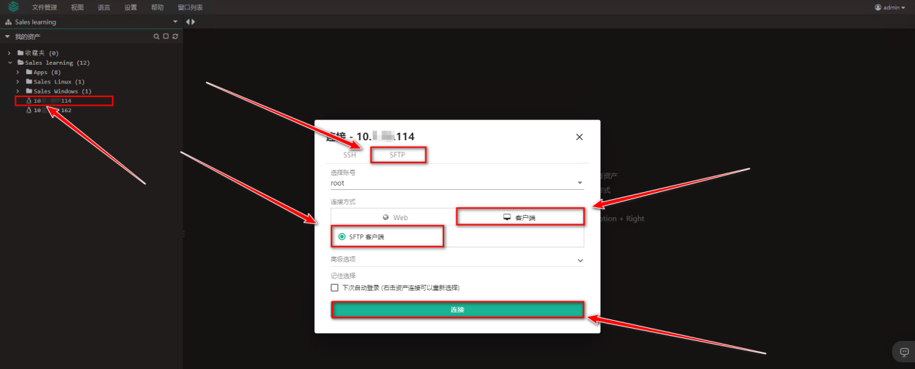 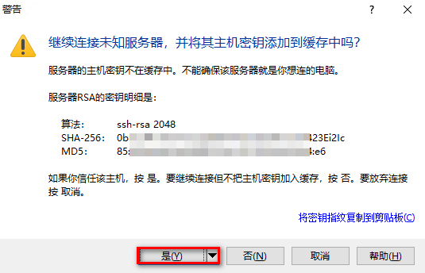 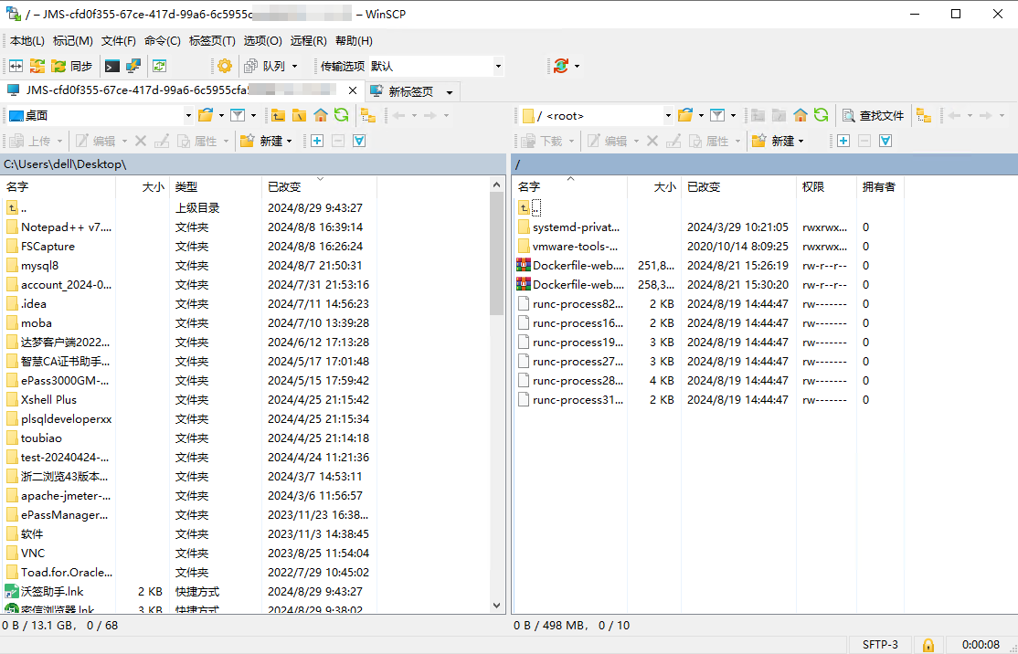

## Windows文件上传下载

### Web终端上传



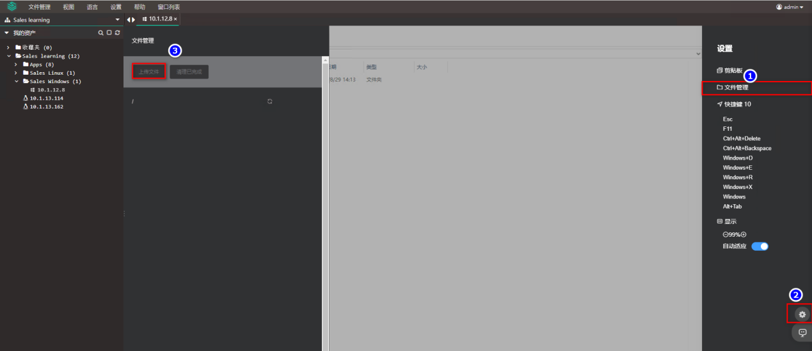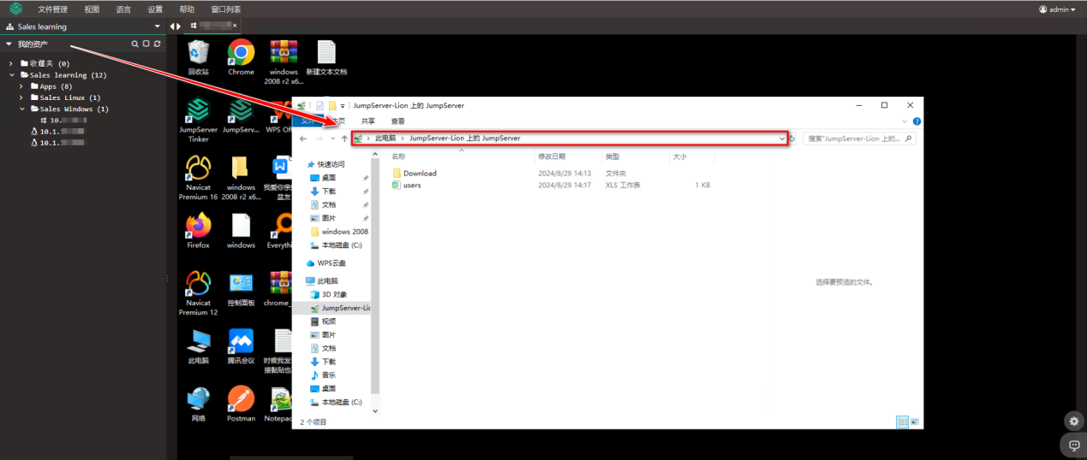

### Web终端下载

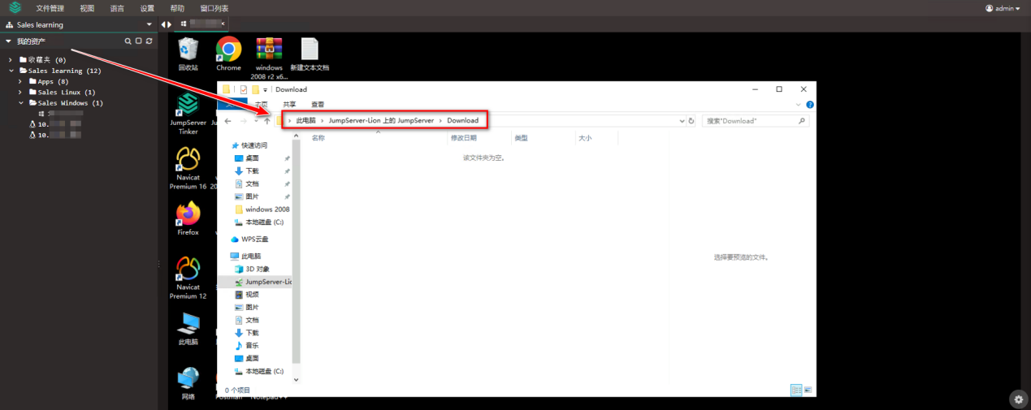 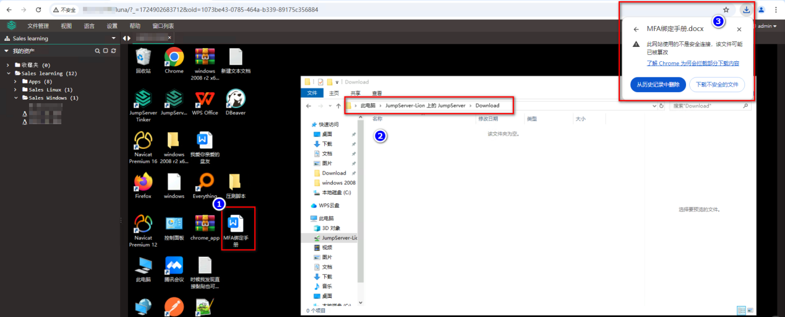

### 客户端上传下载

使用键盘 Ctrl+c 进行复制， Ctrl+v 进行粘贴

或者使用鼠标右键的复制粘贴功能

# 系统工具

可以借助工具对资产连通性进行测试

